10.04.2020 r. - piątek

Temat tygodnia: Wielkanoc

- Słuchanie wiersza B. Szelągowskiej Wielkanocny stół.

Nadeszła Wielkanoc.
Czas wielkiej radości!
Już stół wielkanocny
czeka na swych gości.
Pełno na nim potraw:
kiełbaska i żurek,
baba lukrowana,
tuż obok mazurek...
Dom pachnie czystością,
porządki skończone.
Czas na odpoczynek.
Wszystko już zrobione!
Święconka na stole,
a spośród pisanek,
jak każe tradycja,
wystaje baranek!
To czas na życzenia,
na chwile radości
i niech w naszych sercach
miłość ciągle gości.

- Rozmowa na temat wysłuchanego utworu.
− Jakie potrawy znajdują się na wielkanocnym stole?
− Dlaczego ludzie sprzątają przed świętami w domach?
− Co znajduje się w koszyczku ze święconką?
− Dlaczego ludzie w czasie świąt są na ogół weseli i mili dla innych?

- Układamy puzzle

https://puzzlefactory.pl/pl/puzzle/graj/wielkanoc/157869-koszyczek-a-wnim-pisanki

lub
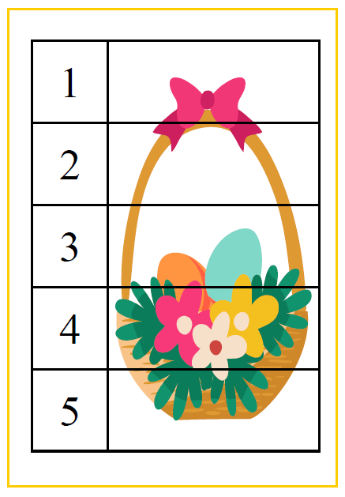
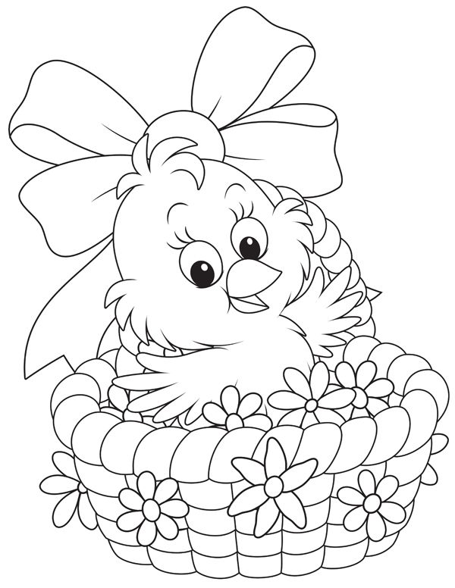

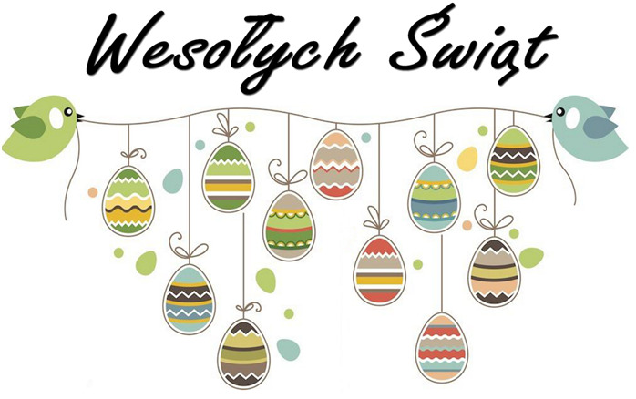
Beczy w trawie baraneczek nawołując wniebogłosy.
Życzę zdrowia i radości Wam z okazji Wielkiej Nocy
i Dyngusa mokrutkiego by Wam szczęście dopisało,
by rodzinne były święta,
by Wam nic nie brakowało.
Wszystkiego dobrego

Życzy

Ciocia Karolina

